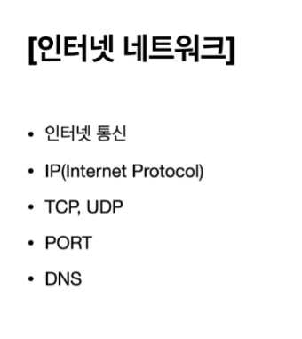

웹이나 HTTP 도 네트워크에 기반으로 동작함. 네트워크에 대해 알아야함.

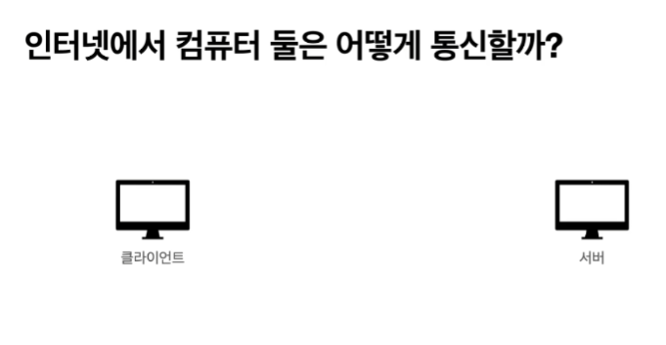

컴퓨터 두 대가 붙어있으면 케이블로 연결해서 데이터를 주고 받으면 됨.

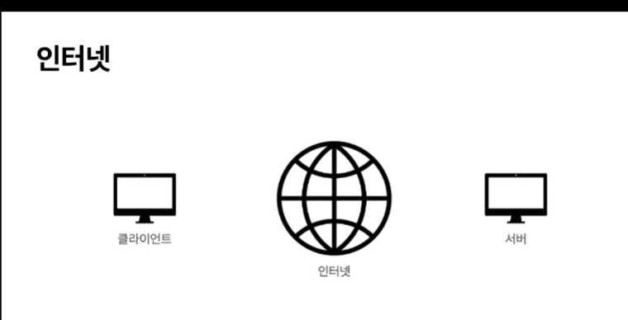

만약 pc가 멀리 있다면?

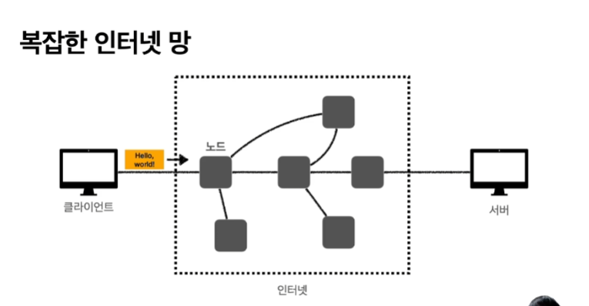

복잡한 인터넷 망을 통해서 메시지를 보내야한다. 광케이블, 인공위성 등 중간 서버 노드들을 통해서 메시지가 전달되어야 함. 어떤 규칙으로 넘어가게 될까?

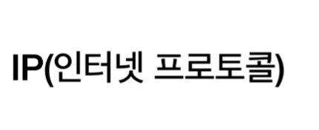

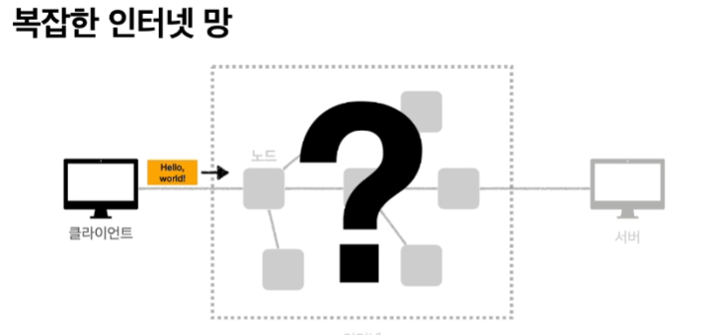

인터넷을 통해 멀리 있는 컴퓨터에 데이터를 보낼 때 규칙이 필요함.

IP 주소를 통해 전송한다.

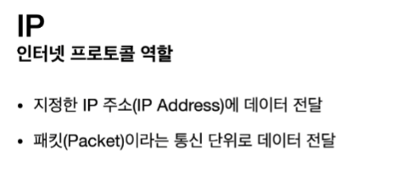

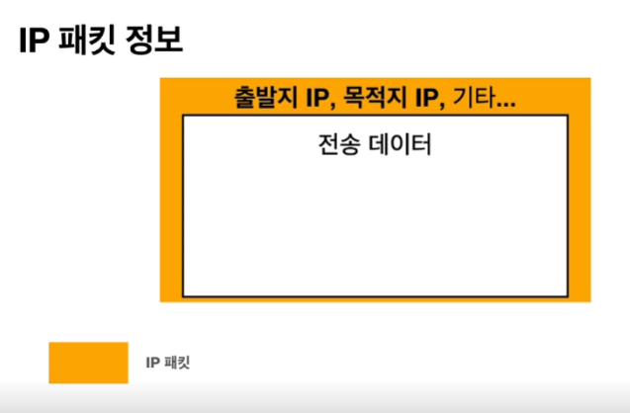

출발지 IP, 목적지 IP를 전송 데이터 밖에 적은 패킷을 만든 다음 인터넷 망에 패킷을 던짐. 노드끼리 목적지로 도달할 수 있는 곳으로 패킷을 전달하고, 결과적으로 목적지에 도달하게 됨.

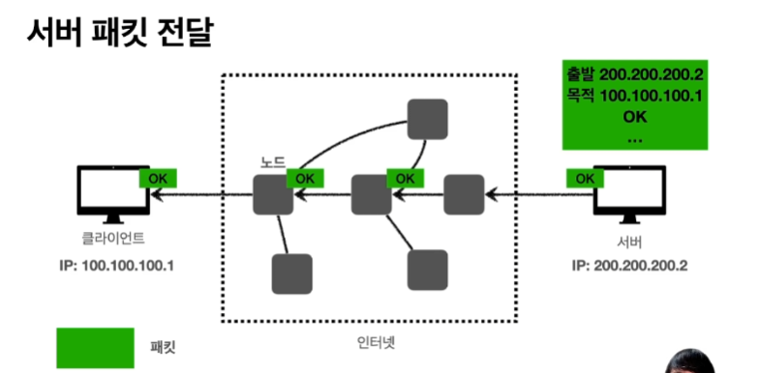

응답도 같은 방식으로 보냄.

요청할 때랑 응답할 때랑 서로 다른 루트를 타고 전달될 수 가 있다.

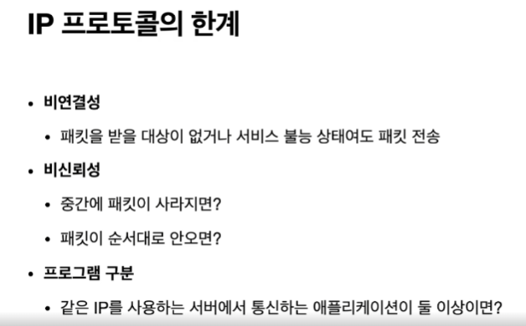

목적지 대상 컴퓨터가 꺼져있거나 연결 불능 상태여도 데이터를 보내게 됨.

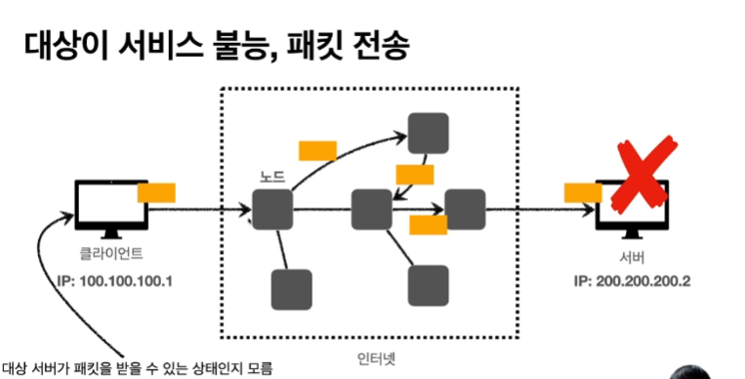

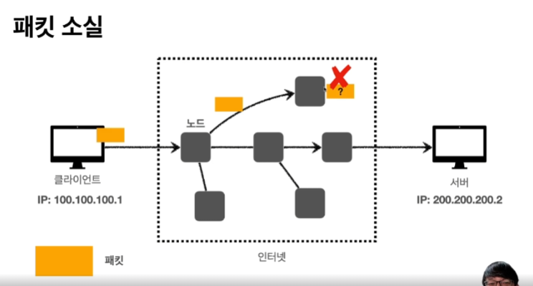

인터넷망 중간 노드에서 통신 오류가 발생해서 (광케이블이 끊어지거나, 노드가 꺼져있거나 등) 패킷이 소멸될 수 있음.

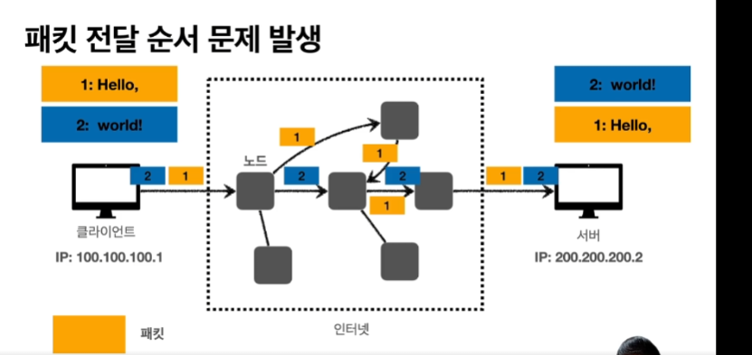

패킷의 용량이 클 때가 있음. 메시지가 1500byte가 넘으면 내용을 끊어서 보내게 됨. 패킷들이 중간에 다른 노드를 탈 수 있기 때문에 패킷 전달 순서가 다를 수 있음.

이런 문제를 해결해주는 프로토콜이 TCP 프로토콜이다.

3. TCP, UDP

패킷: 패키지 + 버킷(덩어리) 합성어.

TCP 특징

연결지향- 연결여부. 소켓이 연결됐다. 진짜 연결된 게 아니라 개념적으로 연결된 것.

SYN 싱크로나이즈

UDP 특징

기능이 없음

PORT: 게임용, 음악용 패킷 구분해주는 용도

TCP는 3 way handshake 하려면 시간이 걸림.

TCP는 손을 못 댐. UDP 최근 각광받고 있음.

4. PORT

5. DNS

섹션3. URI와 웹 브라우저 요청 흐름

1. URI

2. 웹 브라우저 요청 흐름

섹션4. HTTP 기본

1. 모든 것이 HTTP

2. 클라이언트 서버 구조

3. Stateful, Stwateless